Capítulo 6 Teorema de superposición Electotecnia 5to

Teorema de superposición:
El teorema de superposición establece que en un circuito lineal con varias fuentes, la corriente y el voltaje para cualquier elemento en el circuito es la suma de las corrientes y voltajes producidos por cada fuente que actúa de manera independiente.

Ejemplo:
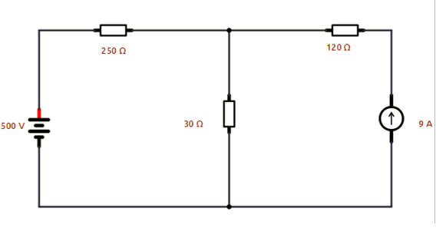

Aquí vemos 2 fuentes: Una de tensión de 500V y una de corriente de 9A.

SI hacemos la fuente de tensión = 0V, o sea, cortocircuito (reemplazamos la fuente de tensión por un cables) obtenemos estos valores en la resistencia de 30 ohm.
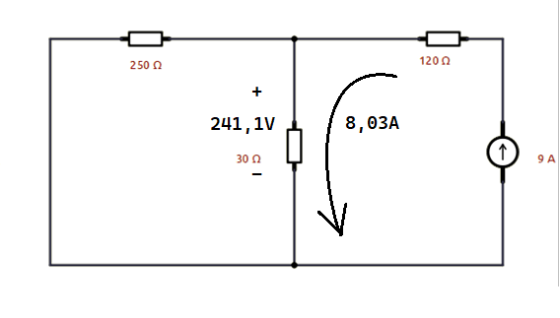

Por otro lado si hacemos la fuente de corriente es 0A, o sea, abrimos la rama donde está la fuente de tensión así no hay corriente (circuito abierto), obtenemos estos valores en la resistencia de 30 ohms.
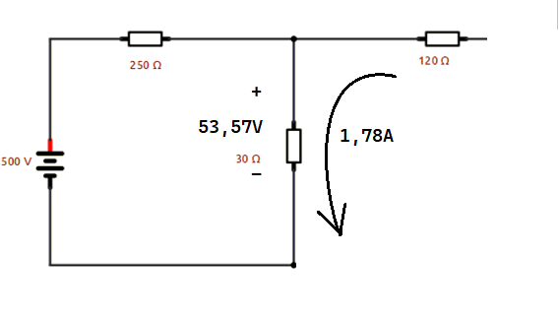
Ahora si sumamos los aportes de ambos circuitos en la resistencia de 30 ohms vemos que

241,1V+53,57=294,6V
Y
1,78ª+8,03V=9,82ª
Que son los valores que se obtiene al calcularlos en el circuito con ambas fuentes:
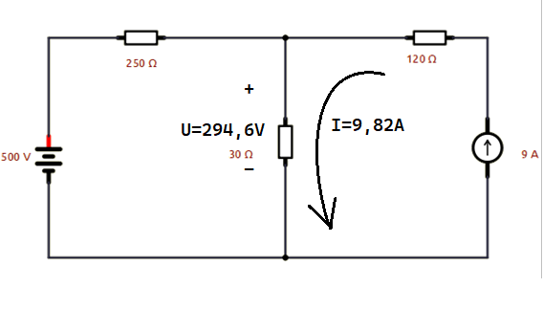

Conclusión: Obtener los valores de un circuito con varias fuentes es igual a obtener los valores en los circuitos donde solo hay una sola fuente y luego sumarlos.

Para pasivar una fuente hay que seguir las siguientes reglas

Si es una fuente de corriente hay que reemplazarlo por un circuito abierto (retirar la fuente y dejar los cables sin conexión).
Si es una fuente de tensión hay que reemplazarlo por un cortocircuito (un cable).

